Проект «Звезда Победы»
Есть события, над которыми не властно время, они навсегда останутся в памяти народной. Именно таким событием является Великая Отечественная война 1941-1945 годов. Мы будим помнить подвиги нашего народа. Гордость за свое Отечество и людей, останутся в наших воспитанниках навсегда!
Районный проект «Звезда Победы» посвящен 73-ей годовщине Победы в ВОВ, 75-летию Битвы за Кавказ. Проект объединил в себе пять мероприятий:
- Акция «Спасибо от детского сердца»;
- Конкурс «Открытка землякам»
- Акция «Гвоздика памяти»;
- Акция «Солдатский треугольник»;
- Фестиваль детского творчества «Правнуки Победы».
В МКДОУ «Детский сад №12 г. Беслана» никто не остался в стороне, наши воспитанники, родители и педагоги приняли активное участие в проекте.

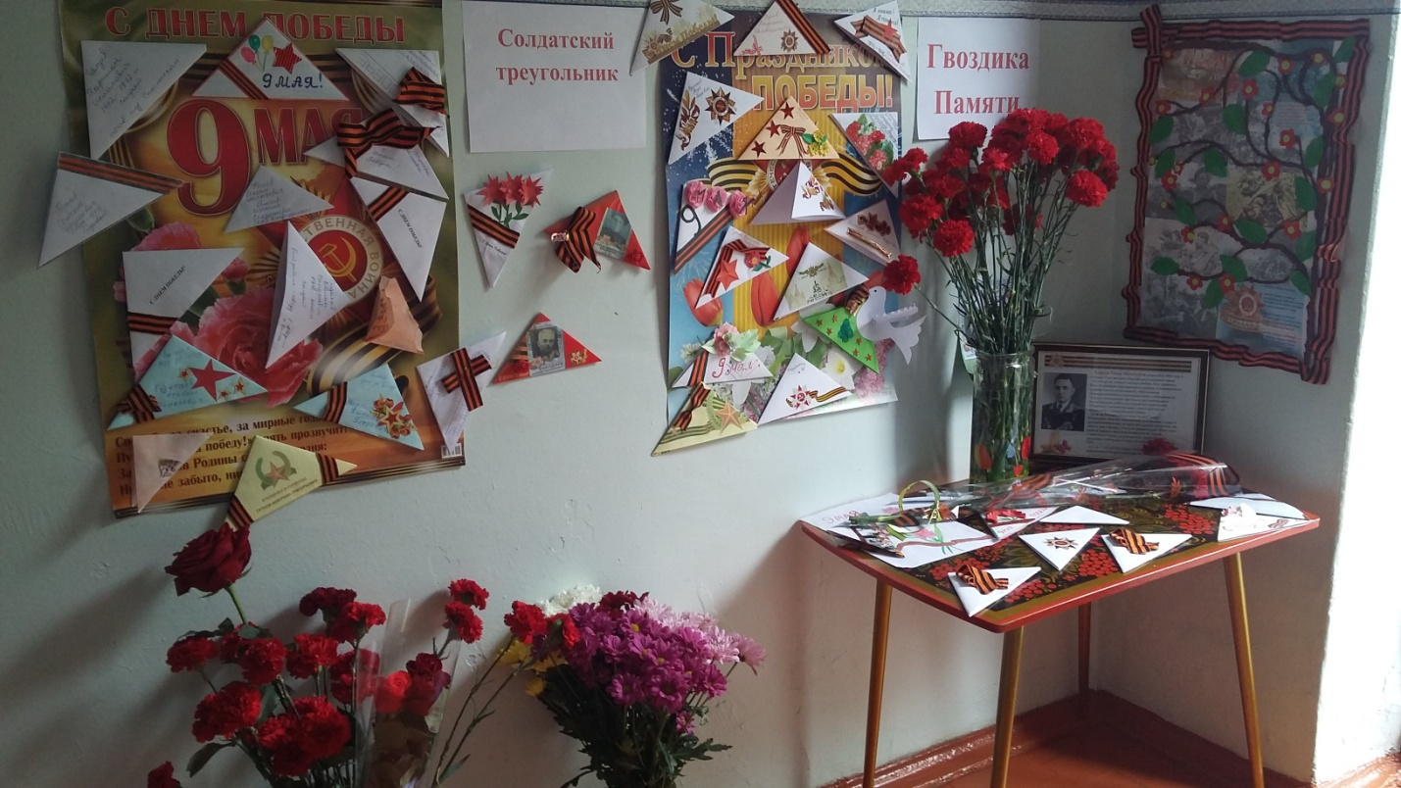

Акция «Гвоздика Памяти»
предполагала сбор гвоздик с последующим возложением их к памятникам героям Великой Отечественной войны, вручению цветов Ветеранам
и труженикам тыла.
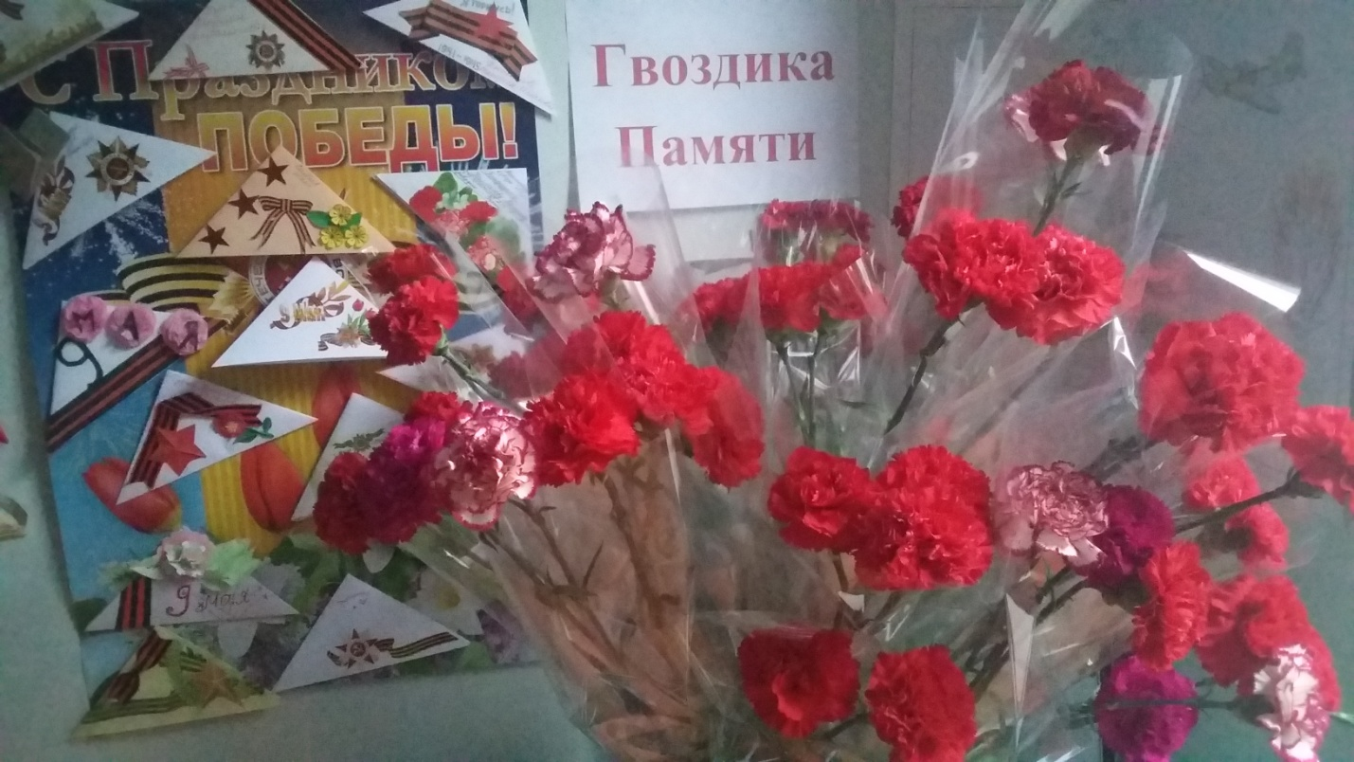

Акция «Спасибо от детского сердца».
В каждой возрастной группе нашего сада дети совместно с родителями и педагогами создали письмо ветерану и на празднике вручили нашим героям.

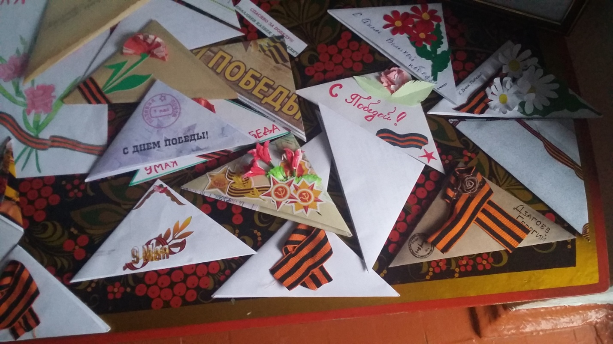

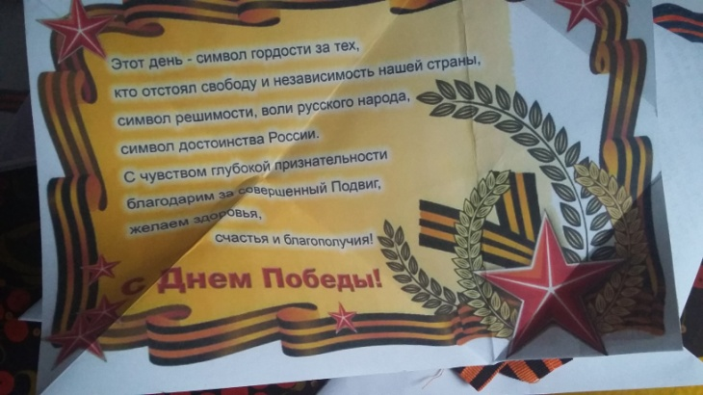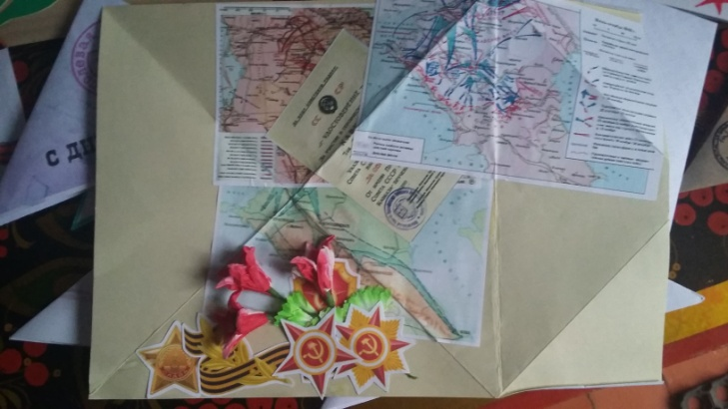

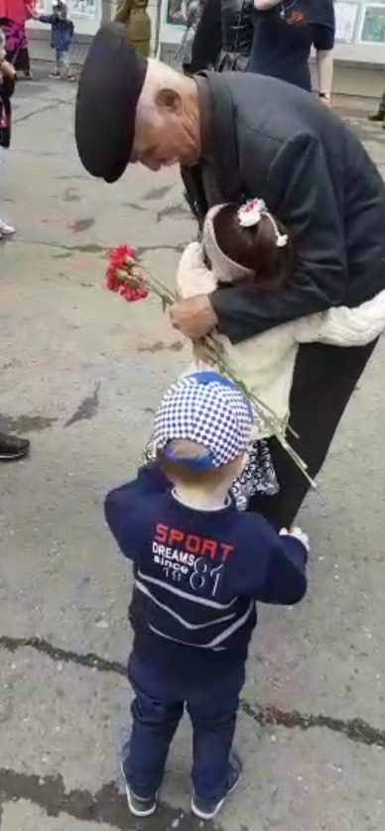

Конкурс «Открытка землякам»
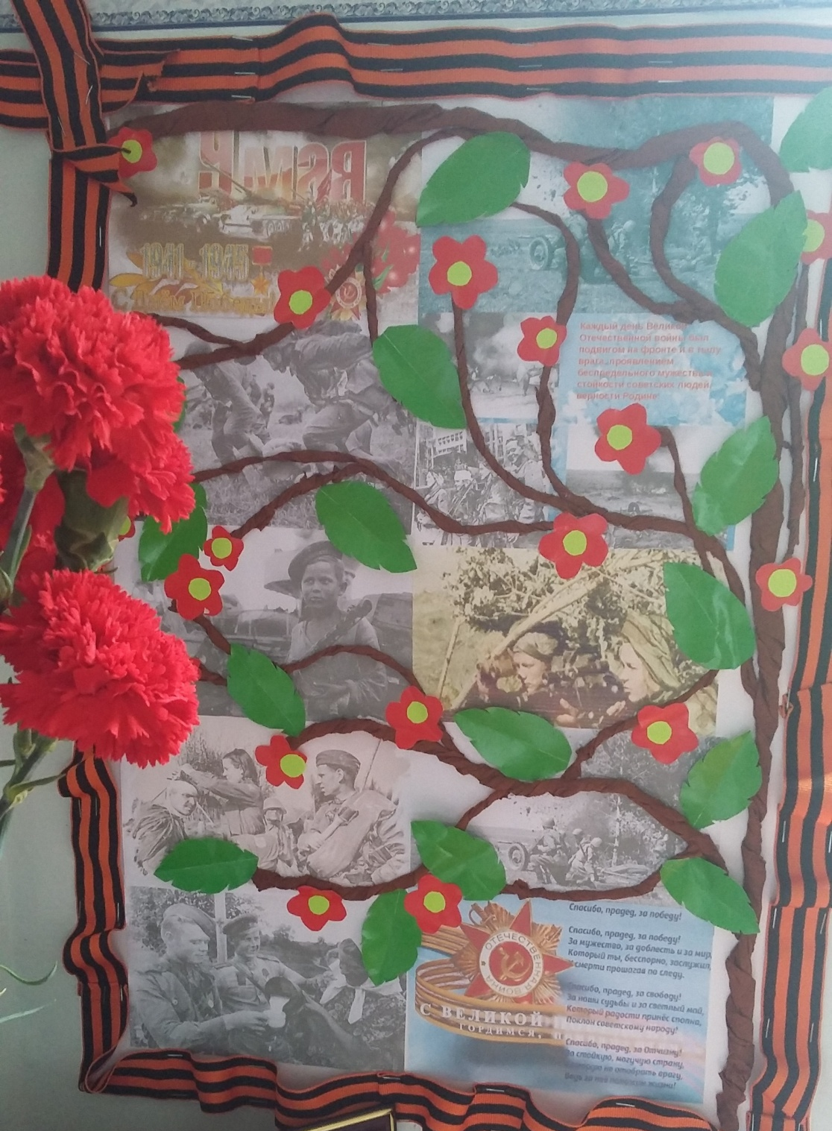

Акция «Солдатский треугольник»
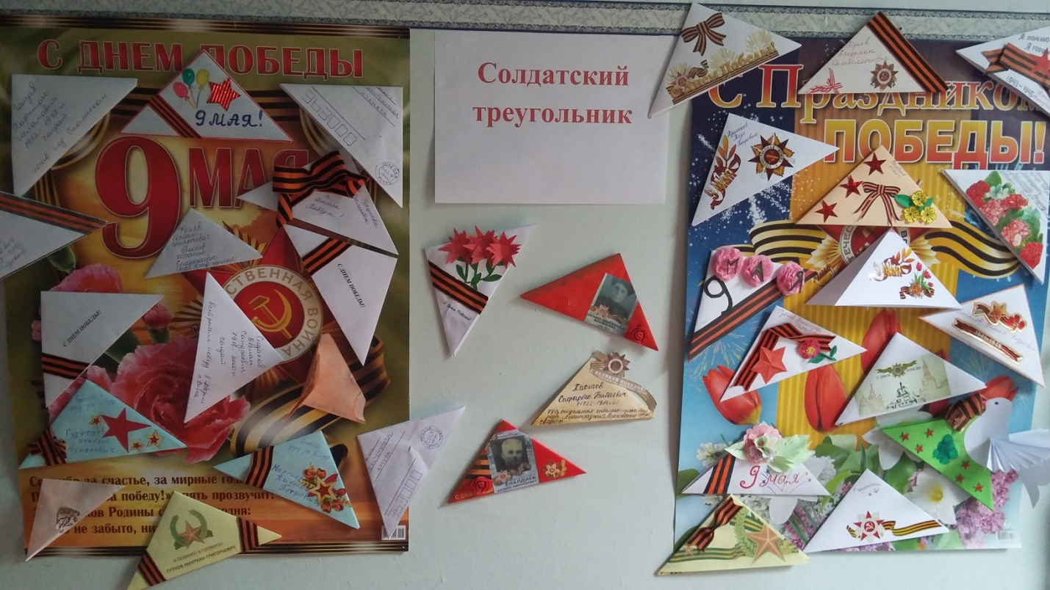

На фестивале детского творчества «Правнуки Победы» наш детский сад представил песню «Солдат молоденький» в исполнении Сидакова Константина.

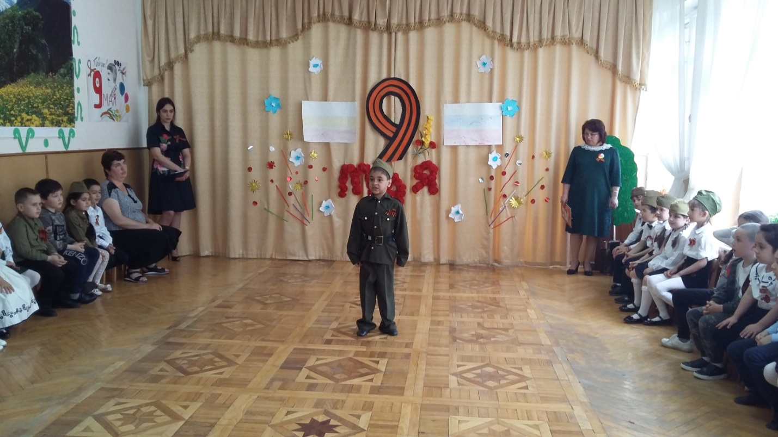

Накануне 9 Мая прошел праздник посвященный «Дню Победы » с целью: расширять знания детей о Великой Отечественной Войне, о доблести, о подвигах, о славе наших воинов освободителей, о том, какой ценой была завоевана победа. Воспитывать любовь к Родине, чувство гордости за свой народ, отношение к героическому прошлому страны, патриотизм. После мероприятия дети и родители старшей и подготовительной групп пошли на возложение цветов к мемориалу Павших в ВОВ.

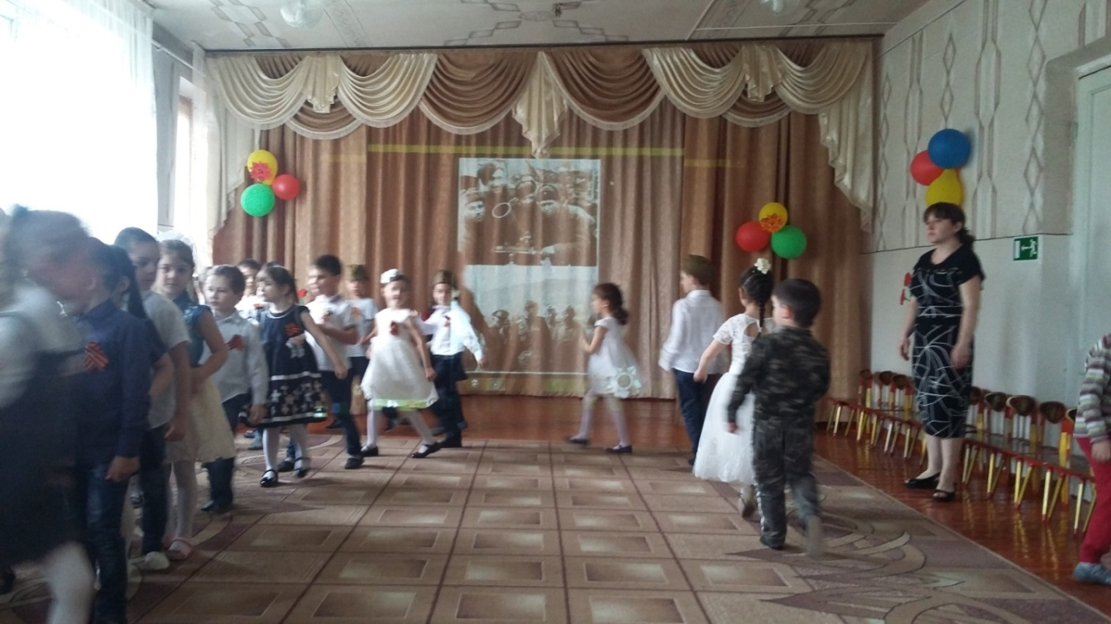

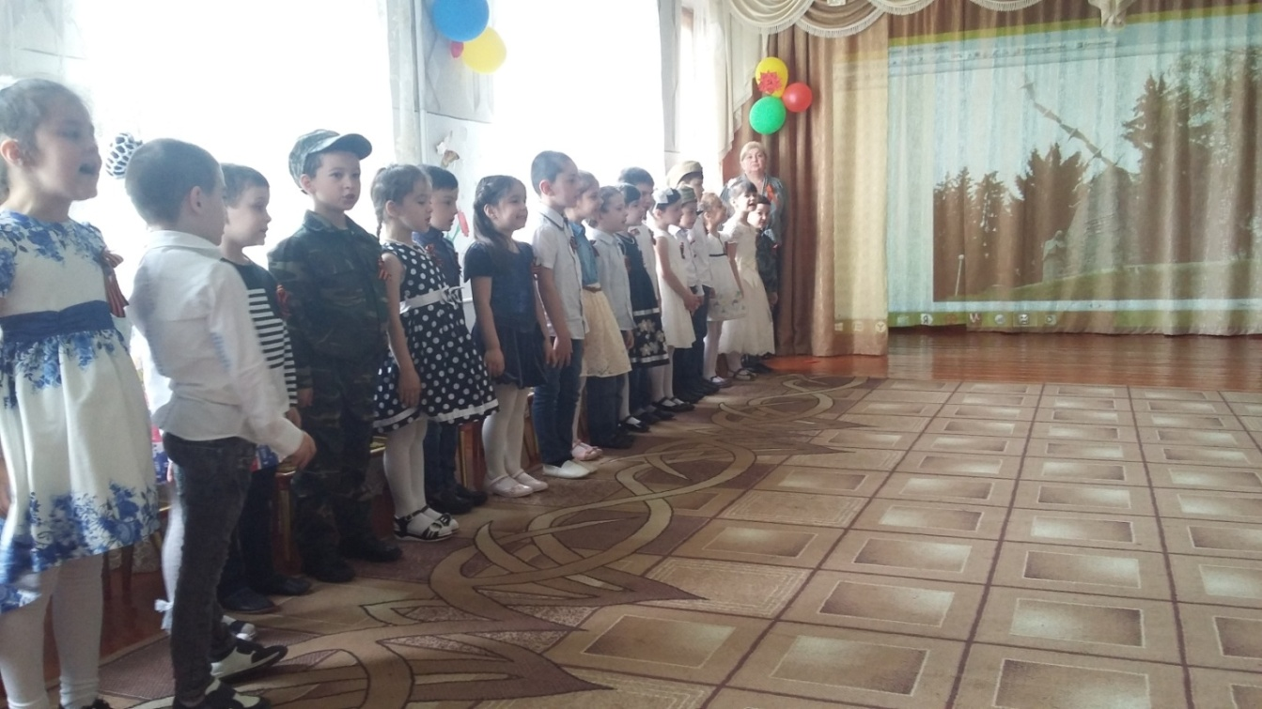

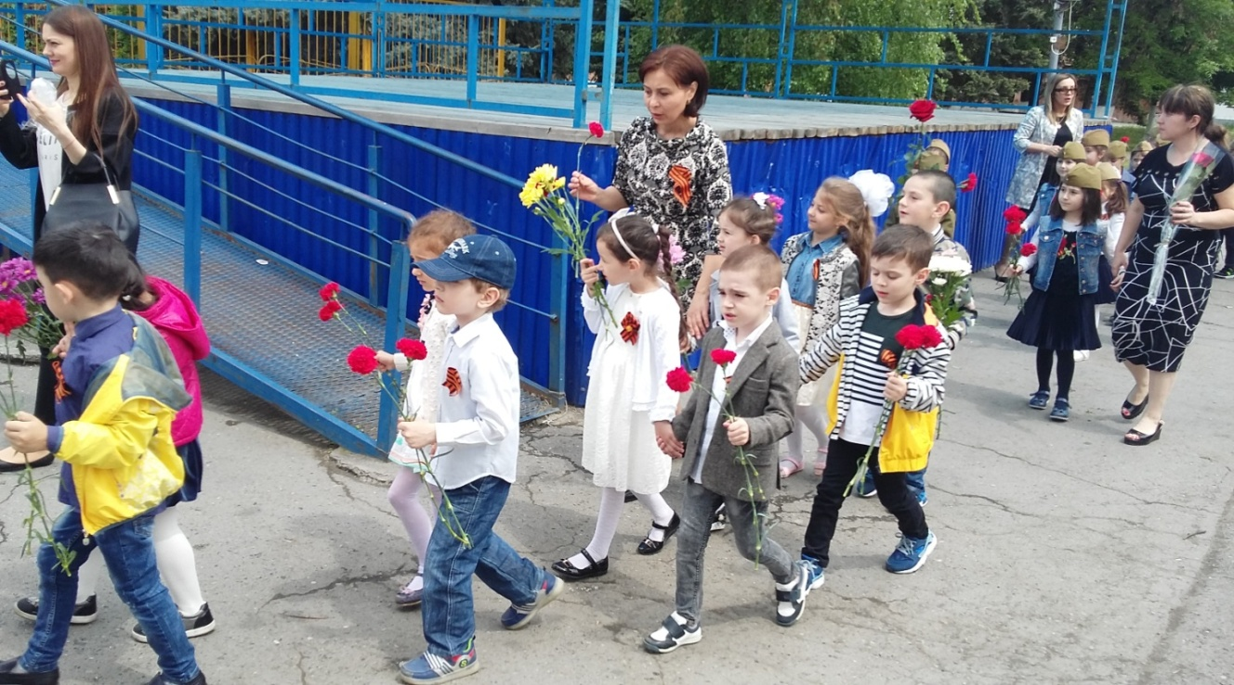
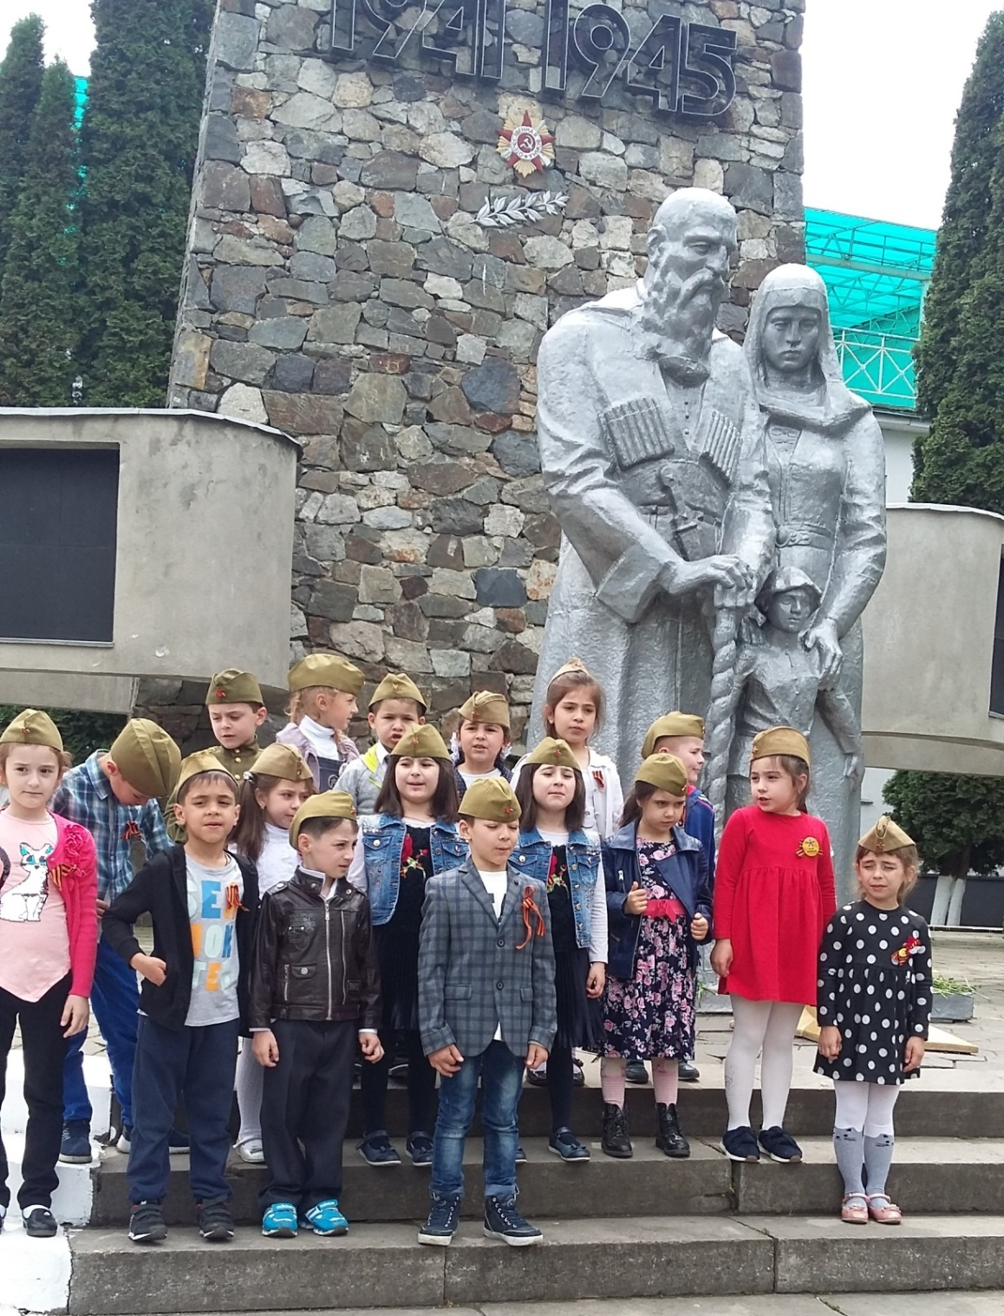

Вечная память всем, кто отдал свои жизни за то, чтобы мы могли жить в свободной стране и под мирным небом.
Мы надеется, что проделанная нами работа способствовала формированию чувства патриотизма, уважения к героическому прошлому нашей Родины.
Верим, что люди поймут, что если быть вместе, любить и уважать друг друга, можно жить дружно и счастливо. И вместе строить мир!

Пусть пулеметы не строчат,
И пушки грозные молчат,
Пусть в небе не клубится дым,
Пусть небо будет голубым,
Пусть бомбовозы по нему
Не прилетают ни к кому,
Не гибнут люди, города...
Мир нужен на земле всегда!

